**6 марта 2015 года детский сад «Капелька» праздновал «Международный женский день»**

В этот праздничный день все воспитанники пришли нарядные.

Воспитателем был придуман небольшой сценарий, в котором принимали участие бабушка ребёнка и сам реб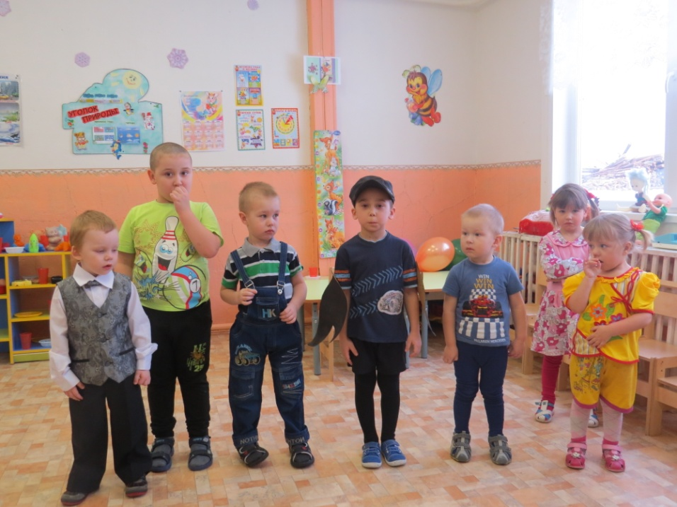ёнок.

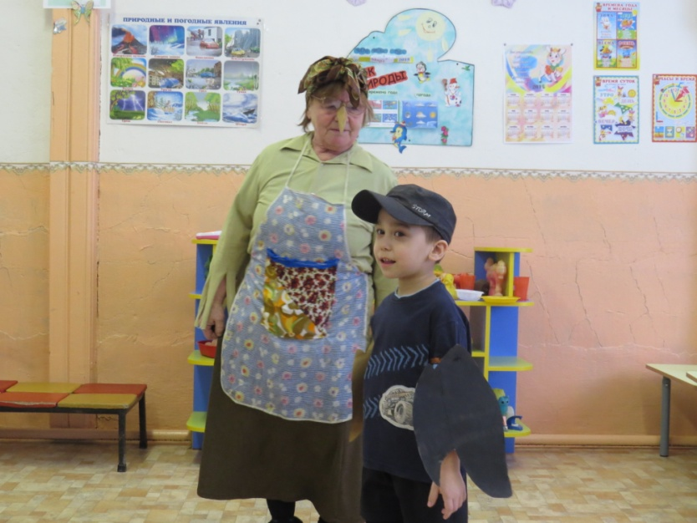

По мимо сценки воспитатель устроил детям конкурсы, где дети прыгали, чистили мандаринки.

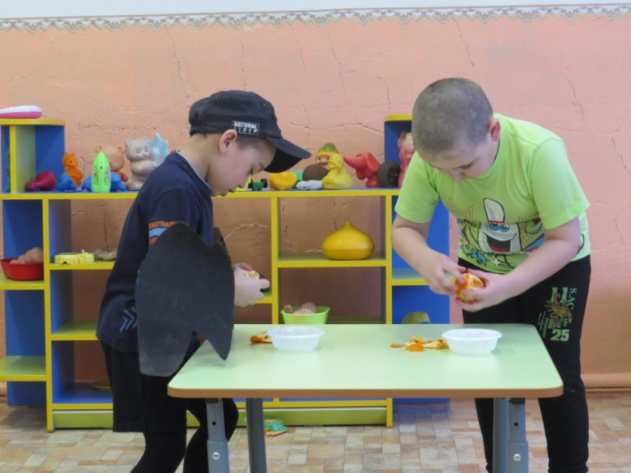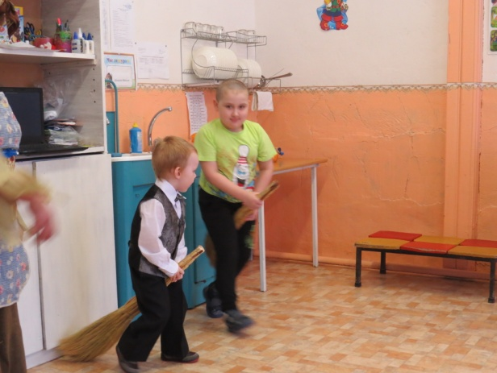В конце мероприятия всем девочкам были подарены небольшие презенты…

